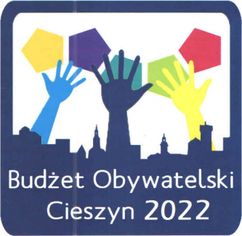
Lista projektów wybranych do realizacji
w ramach Budżetu Obywatelskiego na rok 2022
Numer projektu | Tytuł projektu | Lokalizacja | Liczba uzyskanych głosów | Przewidywany koszt
8 | MNISZTWO - DZIECIOM | OSP Cieszyn - Mnisztwo  dz. nr 50/100 obr. 76 | 1018 | 99.900,00 zł
10 | PLAC ZABAW PRZY SZKOLE PODSTAWOWEJ NR 7 W CIESZYNIE | ogród Szkoły Podstawowej nr 7 w Cieszynie  dz. nr 25/5 obr. 70 | 914 | 94.478,00 zł
6 | Ja parkuję, Ty parkujesz, My parkujemy | dz. nr 15/28 obr. 38  dz. nr 5/55 obr. 38 | 625 | 100.000,00 zł
Cieszyn, 12.01.2022 r.

